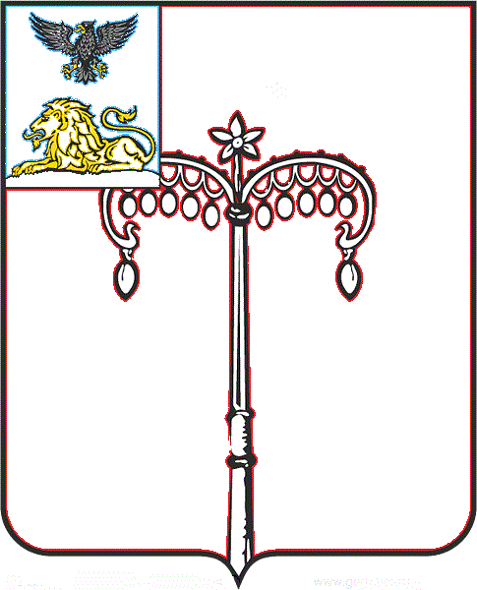

**КРАСНОГВАРДЕЙСКИЙ РАЙОН**

**ЗЕМСКОЕ СОБРАНИЕ**

**ВЕРХОСОСЕНСКОГО СЕЛЬСКОГО ПОСЕЛЕНИЯ**

**МУНИЦИПАЛЬНОГО РАЙОНА «КРАСНОГВАРДЕЙСКИЙ РАЙОН» БЕЛГОРОДСКОЙ ОБЛАСТИ ПЯТОГО СОЗЫВА**

**Четвертое заседание**

РЕШЕНИЕ

**Никитовка**

**«22» ноября 2023 г. № 4**

|  |  |
| --- | --- |
| **О рассмотрении проекта решения «О бюджете Верхососенского сельского поселения на 2024 год и плановый период 2025-2026 годов»** |  |

В соответствии с Федеральным законом от 06 октября 2003 года № 131-ФЗ «Об общих принципах организации местного самоуправления в Российской Федерации», Бюджетным кодексом Российской Федерации, Уставом Верхососенского сельского поселения муниципального района «Красногвардейский район», земское собрание Верхососенского сельского поселения **р е ш и л о**:

1. Одобрить проект решения земского собрания Верхососенского сельского поселения муниципального района «Красногвардейский район» «О бюджете Верхососенского сельского поселения на 2024 год и плановый период 2025-2026 годов».

2. Обнародовать проект решения земского собрания Верхососенского сельского поселения муниципального района «Красногвардейский район» «О бюджете Верхососенского сельского поселения на 2024 год и плановый период 2025-2026 годов» путем вывешивания в общедоступных местах Верхососенского сельского поселения и размещения на официальном сайте поселения в сети Интернет <https://verxososenskoe-r31.gosweb.gosuslugi.ru>.

3. Провести публичные слушания по проекту решения земского собрания Верхососенского сельского поселения муниципального района «Красногвардейский район» Белгородской области «О бюджете Верхососенского сельского поселения на 2024 год и плановый период 2025-2026 годов».

**Глава Верхососенского сельского поселения Е.Н. Толстых**